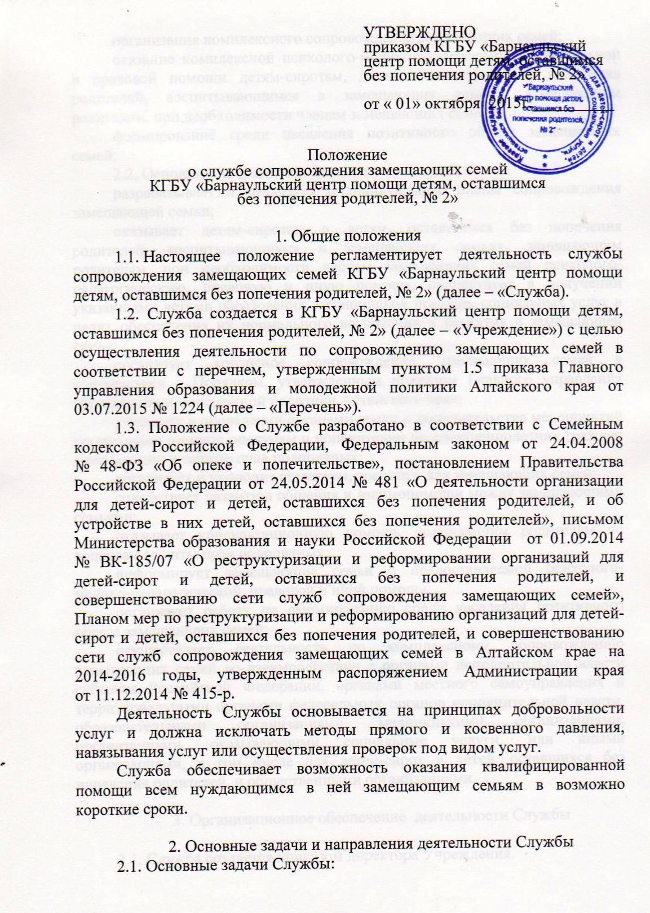

организация комплексного сопровождения замещающих семей;
оказание комплексной психолого-медико-педагогической, социальной и правовой помощи детям-сиротам, детям, оставшимся без попечения родителей, воспитывающимся в замещающих семьях, замещающим родителям, при необходимости членам замещающих семей;
формирование среди населения позитивного образа замещающих семей;
2.2. Основные направления деятельности Службы:
разрабатывает и реализует индивидуальные планы сопровождения замещающей семьи;
оказывает детям-сиротам и детям, оставшимся без попечения родителей, воспитывающимся в замещающих семьях, замещающим родителям, при необходимости членам замещающих семей психолого-педагогическую, правовую и иную помощь, содействует в получении указанными детьми образования, медицинской помощи, социальных услуг в целях обеспечения их нормального воспитания и развития в замещающей семье;
организует кризисное сопровождение замещающих семей в соответствии с Порядком, утвержденным приказом Главного управления образования и молодежной политики Алтайского края;
участвует в проведении органами опеки и попечительства мероприятий по оказанию помощи опекунам и попечителям несовершеннолетних граждан в реализации и защите прав подопечных;
организует и проводит семинары, тренинги для замещающих семей;
содействует развитию общения и взаимопомощи между замещающими семьями;
оказывает консультационную помощь замещающим родителям по вопросам защиты прав подопечных;
информирует замещающие семьи о предоставляемой психолого-медико-педагогической, правовой и иной помощи;
организует работу по формированию среди населения позитивного образа замещающих семей;
осуществляет деятельность по комплексному сопровождению замещающих семей во взаимодействии с органами исполнительной власти субъекта Российской Федерации, органами местного самоуправления и территориальными органами федеральных органов исполнительной власти, образовательными организациями, медицинскими организациями, организациями, оказывающими социальные услуги, или иными организациями, в том числе для детей-сирот и детей, оставшихся без попечения родителей, и общественными организациями.

3. Организационное обеспечение деятельности Службы

3.1. Служба создается приказом директора Учреждения.
3.2. Директор Учреждения для обеспечения деятельности Службы утверждает пакет нормативных правовых актов, регламентирующих деятельность Службы, в том числе заключает договоры о сопровождении замещающих семей, кризисном сопровождении замещающих семей, а также с органом опеки и попечительства Индустриального района г. Барнаула, о взаимодействии по сопровождению замещающих семей.
3.3. Деятельность службы регламентируется годовым планом работы Учреждения, планом работы Службы. Отчетная документация специалистов Службы ведется в соответствии с их должностными обязанностями.
3.4. В состав Службы могут входить руководитель, социальный педагог, педагог-психолог, учитель-логопед (учитель-дефектолог), врач-педиатр, врач-психиатр, юрисконсульт, иные специалисты Учреждения.
3.5. При необходимости для осуществления деятельности Службы могут привлекаться специалисты соответствующего профиля из других организаций.
3.6. Отчет о деятельности Службы оформляется ежеквартально руководителей Службы по форме, утвержденной пунктом 1.3. приказа Главного управления образования и молодежной политики Алтайского края от 03.07.2015 № 1224.
3.7. Комплексное сопровождение замещающей семьи организуется на основании договора о сопровождении семьи, принявшей ребенка (детей), оставшегося без попечения родителей, на воспитание, заключенного между Учреждением и опекуном (попечителем, приемным родителем).
3.8. Сопровождение замещающих семей организуется на безвозмездной основе.

4. Права и обязанности специалистов Службы

4.1. Специалисты Службы имеют право на:
доступ в замещающие семьи в случаях и порядке, предусмотренных законодательством;
получение информации и документов, необходимых для организации сопровождения замещающей семьи;
внесение предложений по улучшению работы Службы.
4.2. Специалисты Службы за противоправные действия, неисполнение и (или) ненадлежащее исполнение должностных обязанностей несут ответственность в соответствии с действующим законодательством.

5. Контроль за организацией работы Службы

5.1. Контроль за деятельностью Службы осуществляет директор Учреждения путем проведения внутриучрежденческого контроля.

ОТЧЕТ
службы сопровождения замещающих семей КГБУ «Барнаульский центр помощи детям, оставшимся без попечения родителей, № 2»

№ п/п | Наименование показателя | 1  квартал | 2  квартал | 3  квартал | 4  квартал | ИТОГО
1 | 2 | 3 | 4 | 5 | 6 | 7
1. | Общее количество замещающих семей в муниципальном обра-зовании Индуст-риального района г.Барнаула (далее «МО»)
1.1. | в них подопечных
2. | Количество заключенных за отчетный период договоров о сопровожде-нии замещающих семей
3. | Общее количество индивидуальных консультаций, занятий, полученных замещающими родителями, из них:
 | педагога-психолога
 | социального педагога
 | юрисконсульта
 | учителя-логопеда
 | учителя-дефектолога
 | врача-педиатра
3.1 | Общее количество замещающих родителей, получивших индиви-дуальные консультации, принявших участие в занятиях
4. | Общее количество индивидуальных консультаций, занятий, полученных подопечными, из них:
 | педагога-психолога
 | социального педагога
 | юрисконсульта
 | учителя-логопеда
 | учителя-дефектолога
 | врача-педиатра
4.1 | Общее количество подопечных, получивших индивидуальные консу-льтации, принявших участие в занятиях
5. | Количество замещающих семей, получивших психолого-педагоги-ческую и медико-социальную помощь в групповых формах работы
5.1 | в них детей (подопечных и родных)
5.2 | в них замещающих родителей
6. | количество мероприятий, организованных для замещающих семей, из них:
6.1 | на базе КГБУ «Барнаульский центр помощи детям, оставшимся без попечения родителей, № 2»
 | на базе других организаций
7. | Количество замещающих семей, которым оказано кризисное сопровождение
7.1 | в них подопечных
7.2 | из них, помещенных на полное государственное обеспечение в организации для детей-сирот и детей, оставшихся без попечения родителей

Текстовая информация к отчету службы сопровождения замещающих
семей КГБУ «Барнаульский центр помощи детям, оставшимся без попечения родителей, № 2» (заполняется нарастающим итогом)
____________________________________________
№ п/п | Наименование показателя | Текстовая информация
1. | 6.1. Количество групповых мероприятий, организованных для замещающих семей на базе КГБУ «Барнаульский центр помощи детям, оставшимся без попечения родителей, № 2»
2. | 6.2. Количество групповых мероприятий, организованных для замещающих семей на базе других организаций
3. | 7. Количество замещающих семей, которым оказано кризисное сопровождение (район проживания замещающей семьи, имя и первая буква фамилии замещающего родителя)
4. | 7.2. Из них, помещенных на полное государственное обеспечение в организацию (район проживания замещающей семьи, имя и первая буква фамилии подопечного

Показатели, характеризующие достижение результатов деятельности служб сопровождения замещающих семей КГБУ «Барнаульский центр помощи детям, оставшимся без попечения родителей, № 2»

№ п/п | Наименование показателя | Текстовая информация
1. | Доля замещающих семей, находящихся на сопровождении, в общем количестве замещающих семей в МО
2. | Доля замещающих семей, принявших участие в мероприятиях по вопросам сопровождения, проводимых КГБУ «Барнаульский центр помощи детям, оставшимся без попечения родителей, № 2», в общем количестве замещающих семей в МО
3. | Доля количества подопечных, помещенных в КГБУ «Барнаульский центр помощи детям, оставшимся без попечения родителей, № 2», в связи с отменой  опеки (попечительства), в общем количестве подопечных, воспитывающихся в замещающих семьях в МО

